

包头市公共资源交易中心交易平台
场地预约流程

2021年9月

一、建设工程全流程网上招投标项目场地预约
1、登录公共资源交易网https://www.btggzyjy.cn/，点击“市场主体”，如下图：
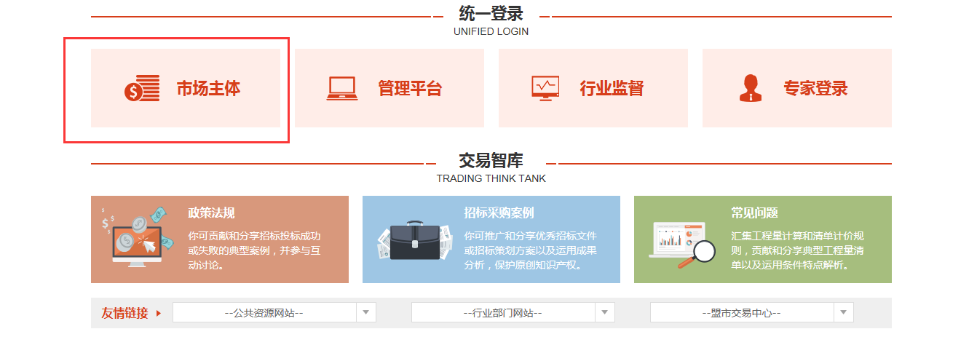
2、进入“工程业务－发标－开评标场地预约”菜单，如下图：
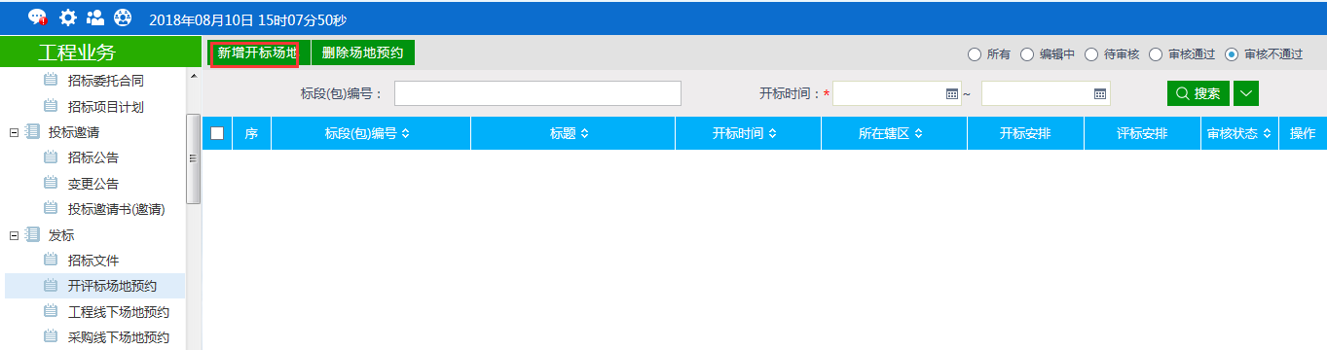
3、点击“新增开标场地”，进入页面挑选电子标项目，点击“确认选择”如下图：
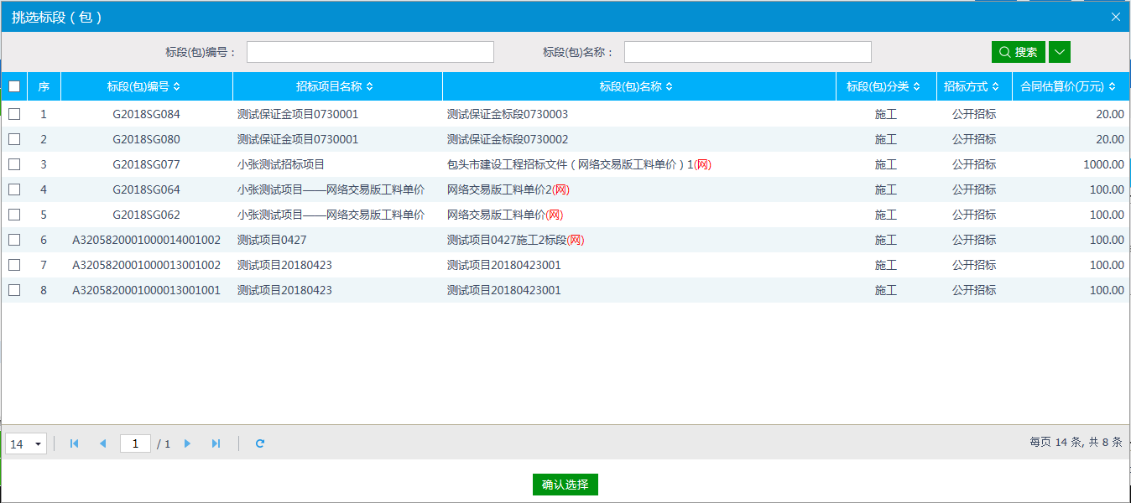
4、进入“新增开评标场地预约”页面，填写开标评标时间，选择开标评标场地，点击“确认场地”，即可通过确认，如下图：
注：确认后的场地不允许修改，需要修改须招标人出具书面说明。
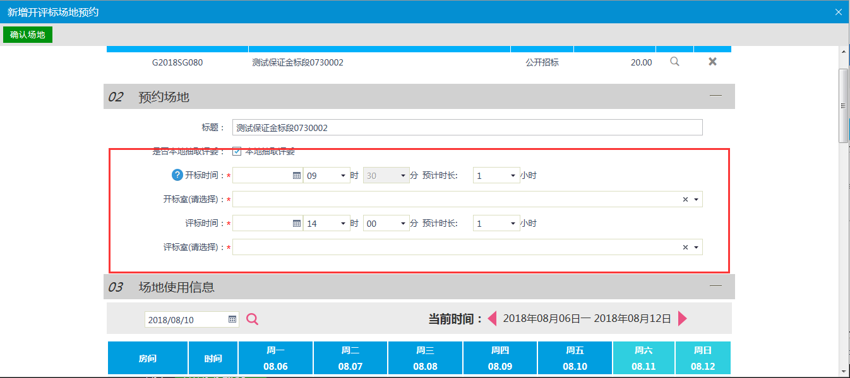
5、场地确认通过界面，如下图：
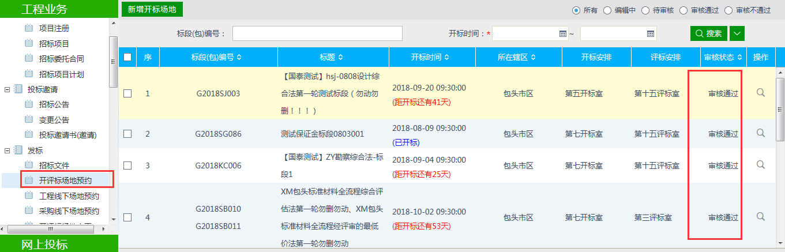

二、建设工程线下招投标项目场地预约
1、登录公共资源交易网https://www.btggzyjy.cn/，点击“市场主体”，如下图：
2、点击“工程业务－发标－工程线下场地预约”菜单，如下图：
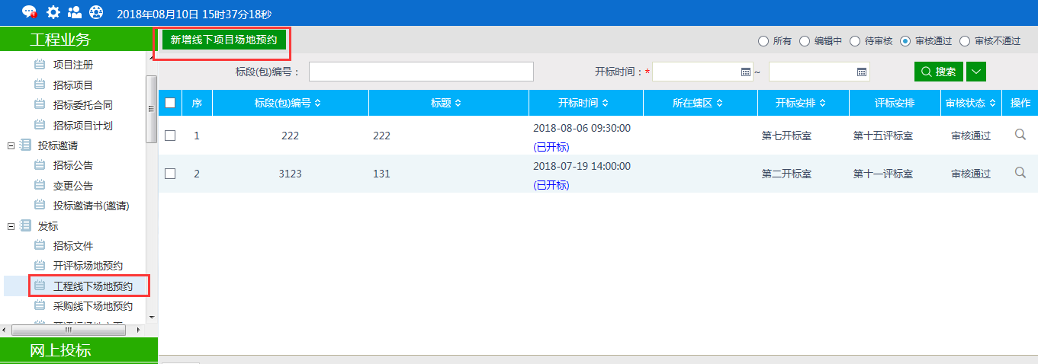
3、点击“新增线下项目场地预约”，填写项目信息，挑选开评标时间、开评标室场地，点击“确认场地”，即可通过确认，如下图：
注：确认后的场地不允许修改，需要修改须招标人出具书面说明。

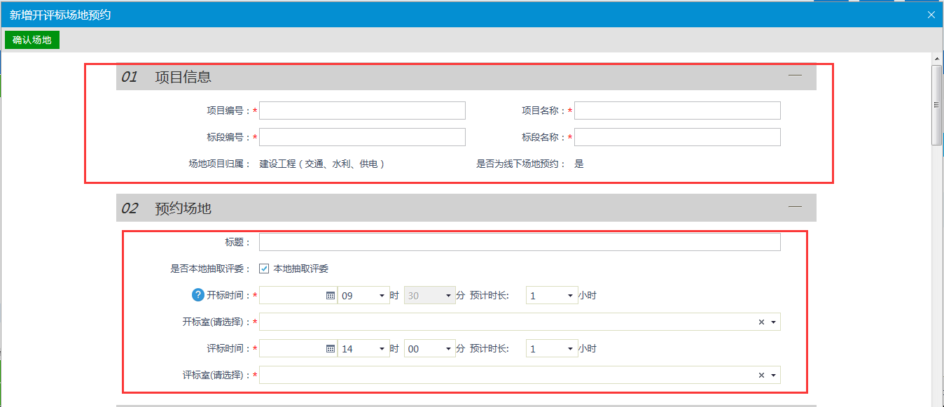

4、场地确认通过界面，如下图：
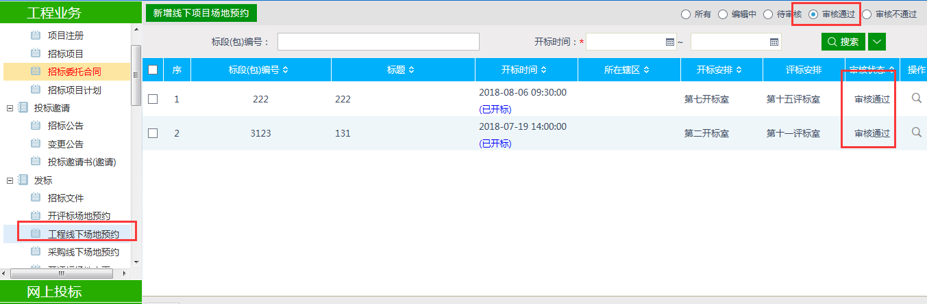

三、政府采购项目场地预约
1、登录“内蒙古自治区政府采购云平台”，点击“交易执行—场地管理-场地预约”菜单选择对应项目点击“场地预约”，如下图：
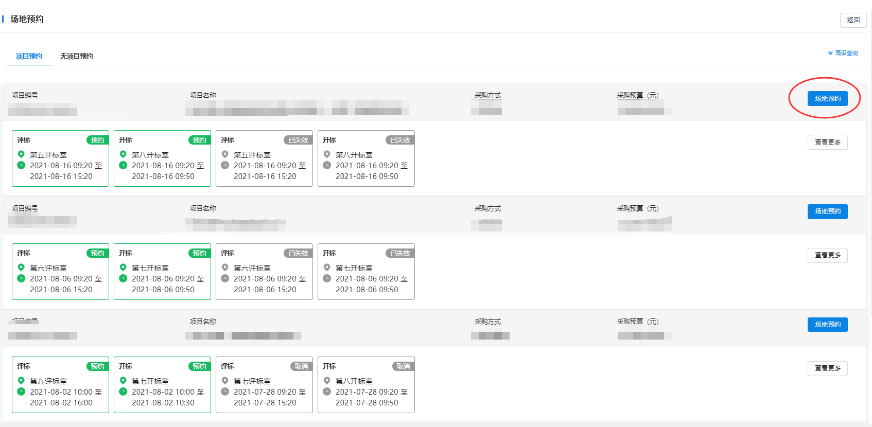
2、点击“场地预约”按钮后，如下图。填写预约场地信息，挑选开评标时间、开评标室场地，点击“保存”。待中心场所管理人员审核确认。

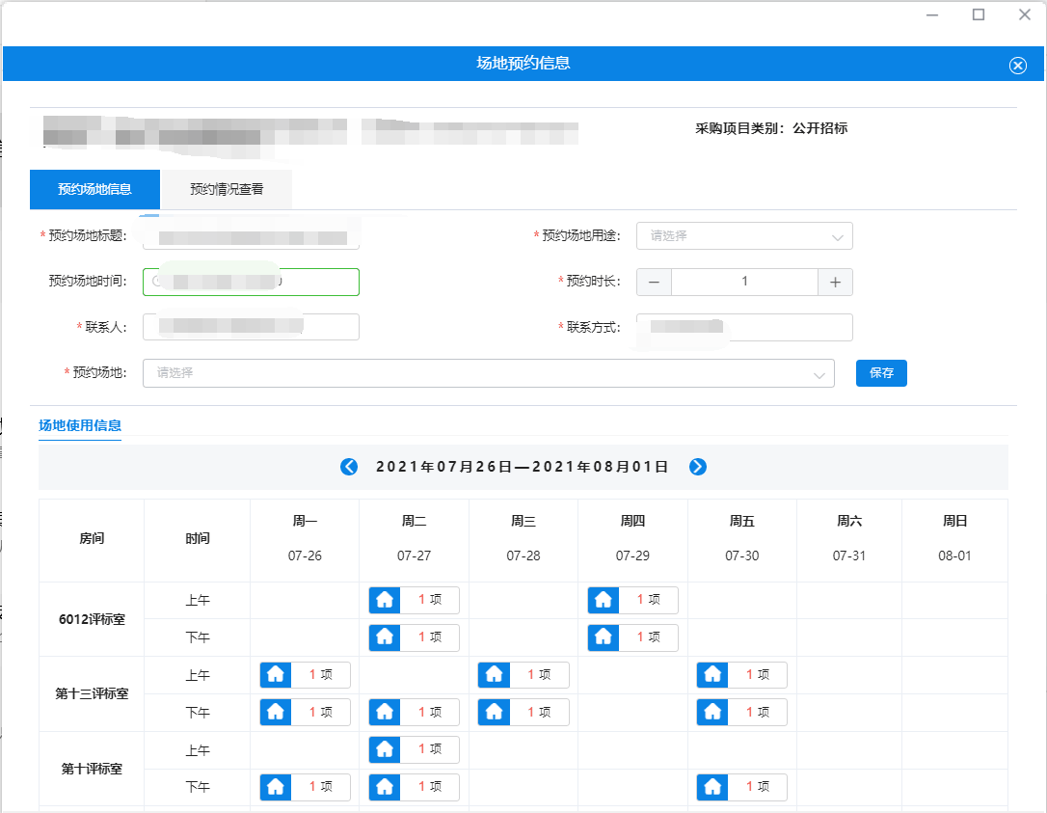

3、场地预约通过界面，如下图绿色标识显示：
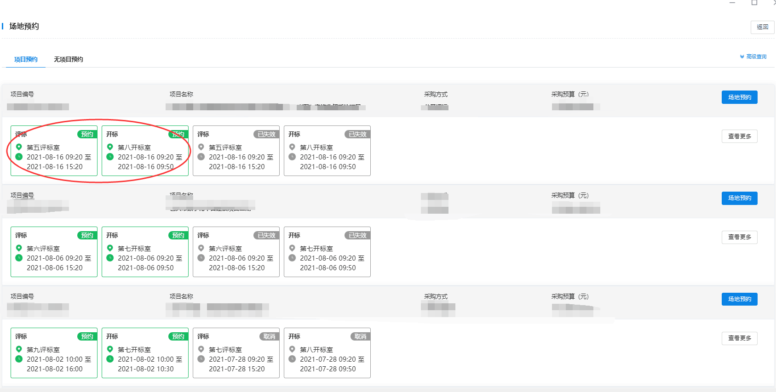
4、预约完成后场地预约信息自动推送到包头市公共资源交易中心网

